Слепченко Федор Семенович 1921г.р.

Звание: гв. ефрейтор   
в РККА с 1940 года Место призыва: Починковский РВК, Смоленская обл., Починковский р-н 

№ записи: 45677804

Архивные документы о данном награждении:

**I. Приказ(указ) о награждении и сопроводительные документы к нему**

[- первая страница приказа или указа](http://podvignaroda.mil.ru/?)

[- строка в наградном списке](http://podvignaroda.mil.ru/?)

**Медаль «За отвагу»**   
  


**Подвиг:**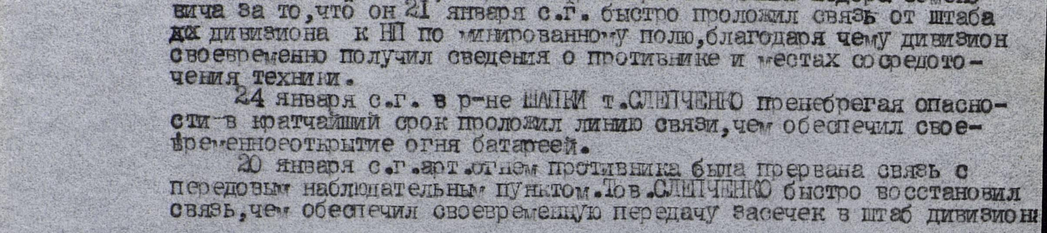

Приказ подразделения №: 2/н от: 17.02.1944   
Издан: 223 гв. апап РГК 8 А Волховского фронта /

Архив: ЦАМО, фонд: 33, опись: 717037, ед.хранения: 787, № записи: 45677789

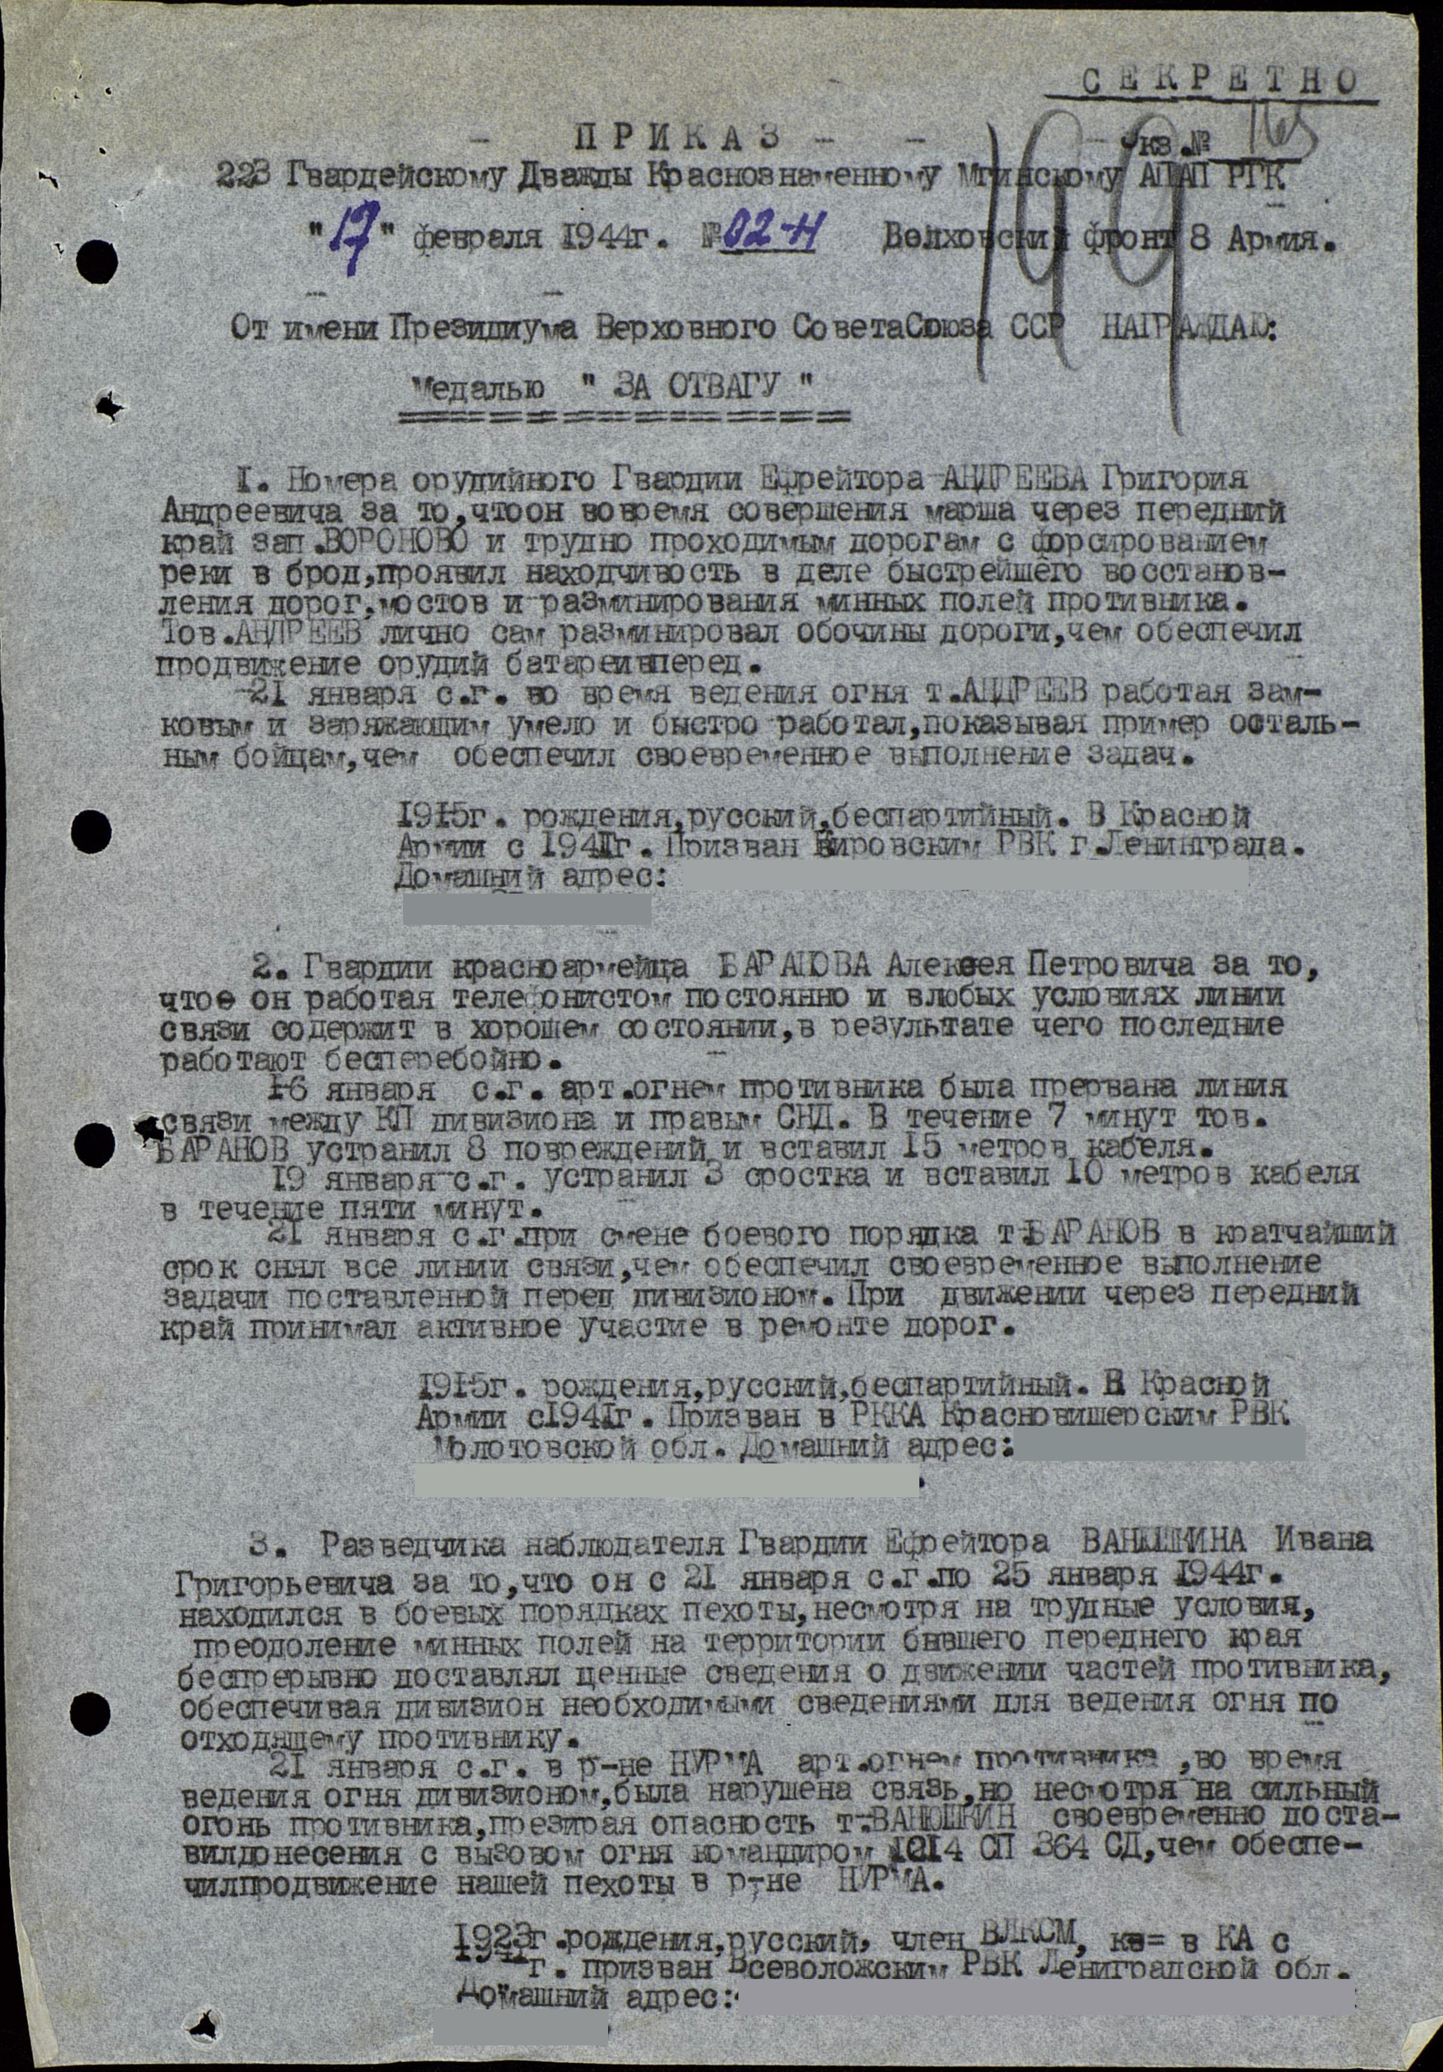

Приказ подразделения №: 2/н от: 17.02.1944   
Издан: 223 гв. апап РГК 8 А Волховского фронта /

Архив: ЦАМО, фонд: 33, опись: 717037, ед.хранения: 787, № записи: 45677789

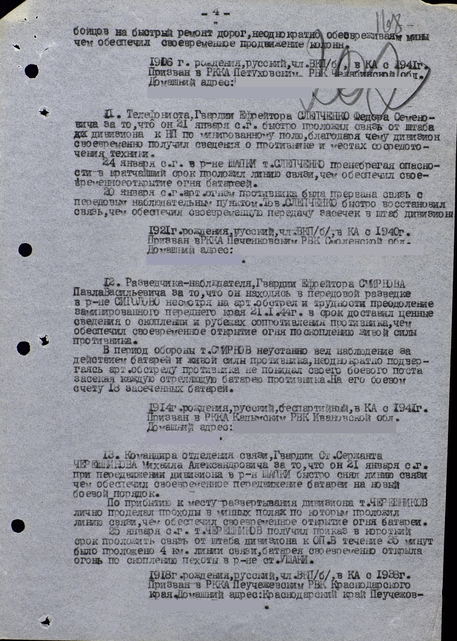

Слепченков Федор Семенович

Год рождения: __.__.1921   
место рождения: Смоленская обл., Починковский р-н, д. Хатимля   
№ наградного документа: 74   
дата наградного документа: 06.04.1985 

№ записи: 1519901391

**Орден Отечественной войны II степени**   
  


Слепченков Федор Семенович

Звание: гв. рядовой   
Место службы: 223 гв. апап РГК 

№ записи: 1530245270

Архивные документы о данном награждении:

**I. Приказ(указ) о награждении и сопроводительные документы к нему**

[- первая страница акта награждения](http://podvignaroda.mil.ru/?)

[- строка в акте награждения](http://podvignaroda.mil.ru/?)

**Медаль «За оборону Ленинграда»**   
  
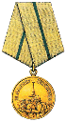

Акт от: 21.01.1944   
Издан: 223 гв. апап РГК /

Архив: ЦАМО, фонд: 344, опись: 5612, ед.хранения: 213, № записи: 1530245125

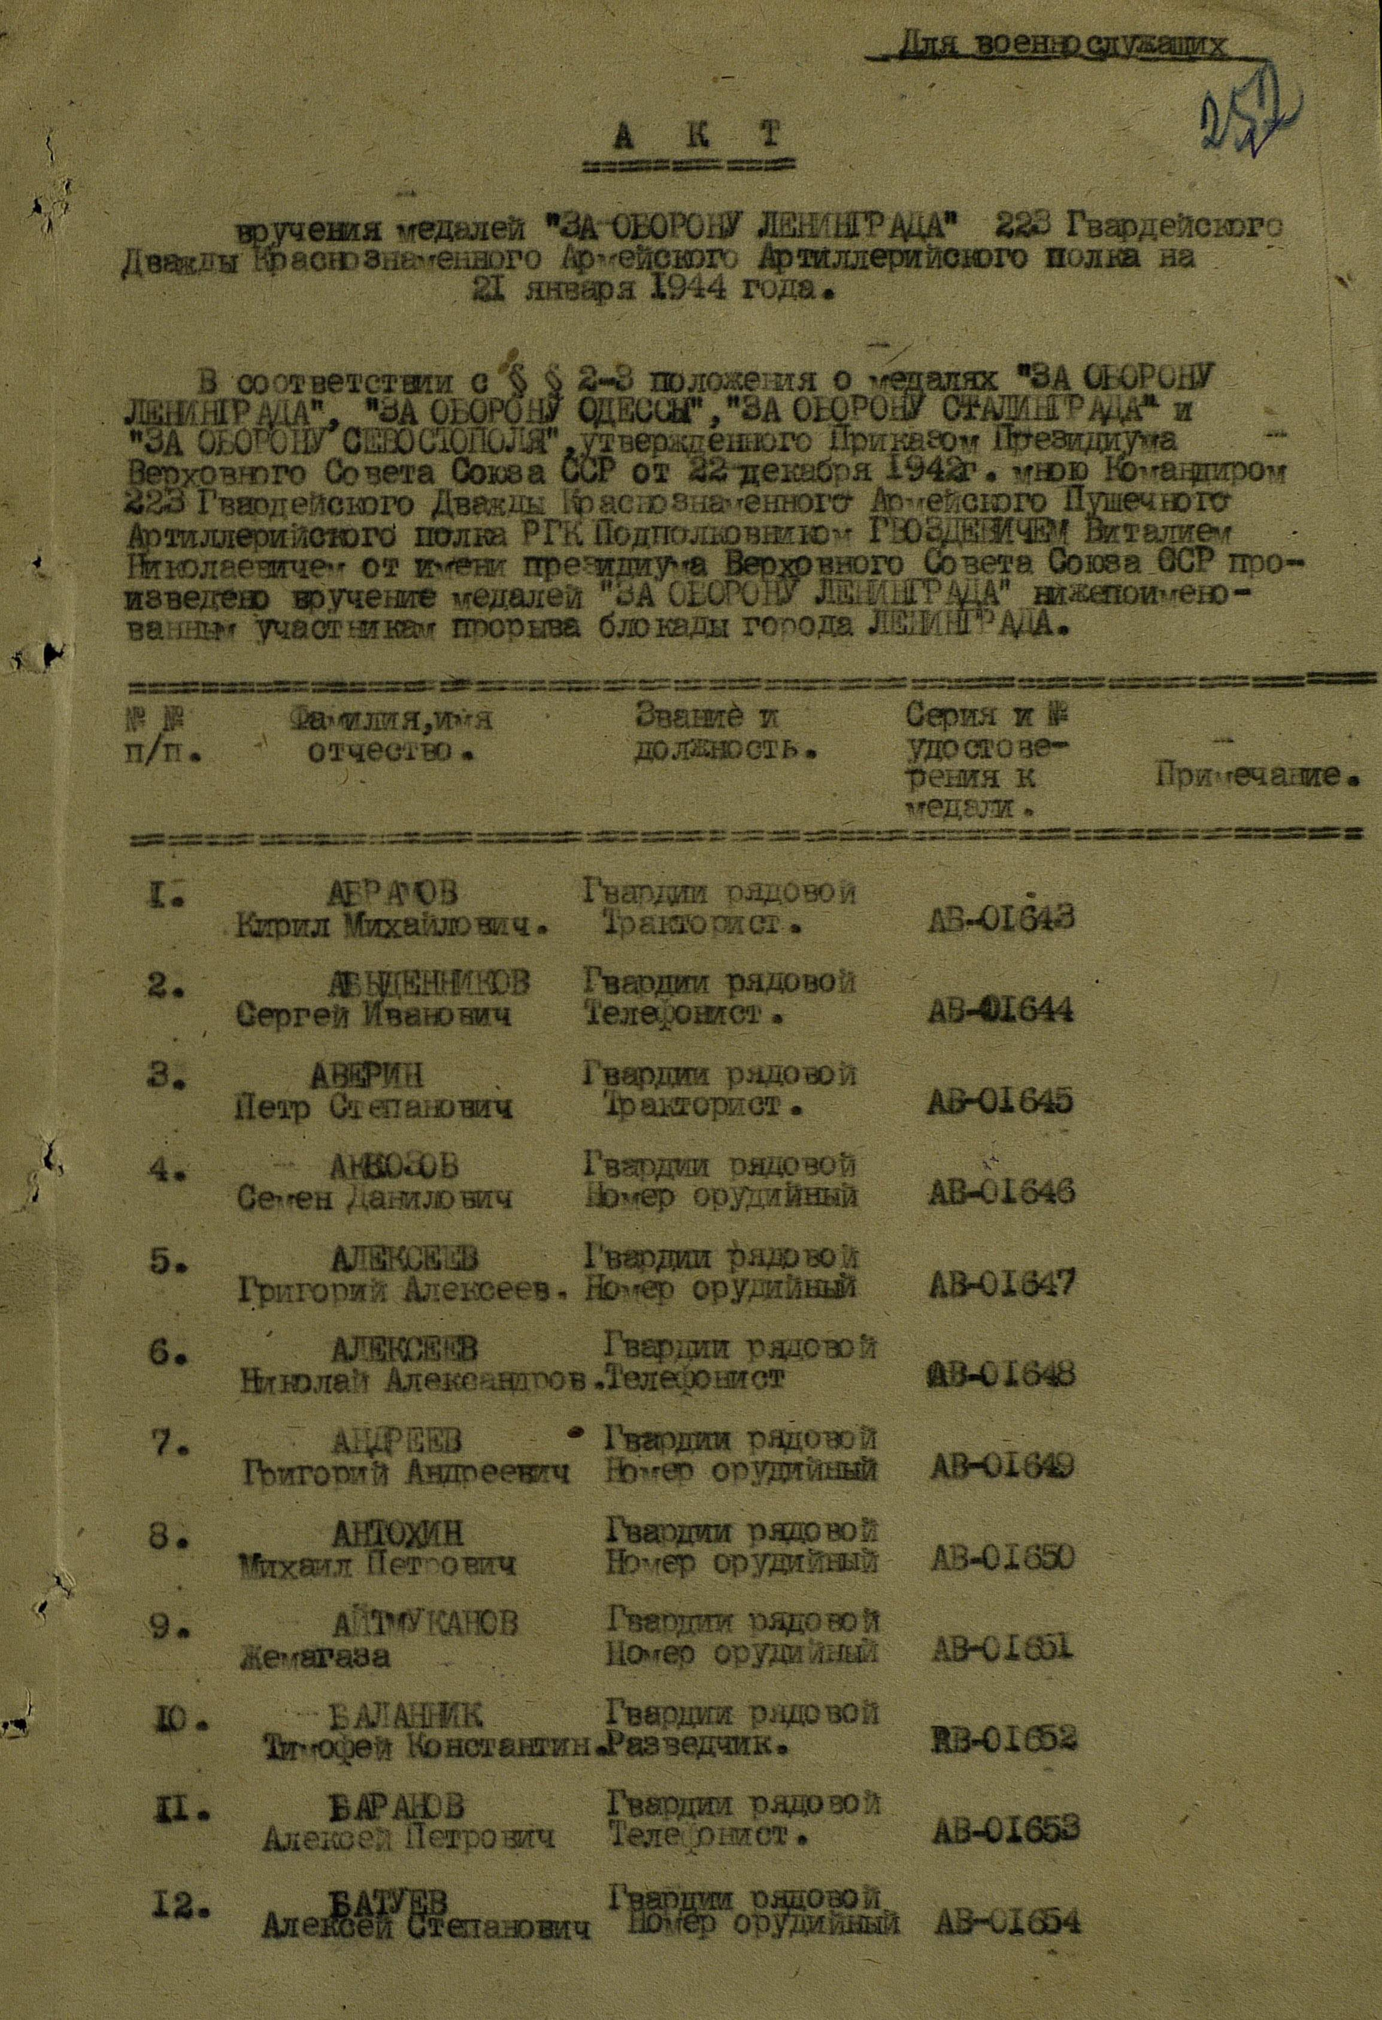

Акт от: 21.01.1944   
Издан: 223 гв. апап РГК /

Архив: ЦАМО, фонд: 344, опись: 5612, ед.хранения: 213, № записи: 1530245125

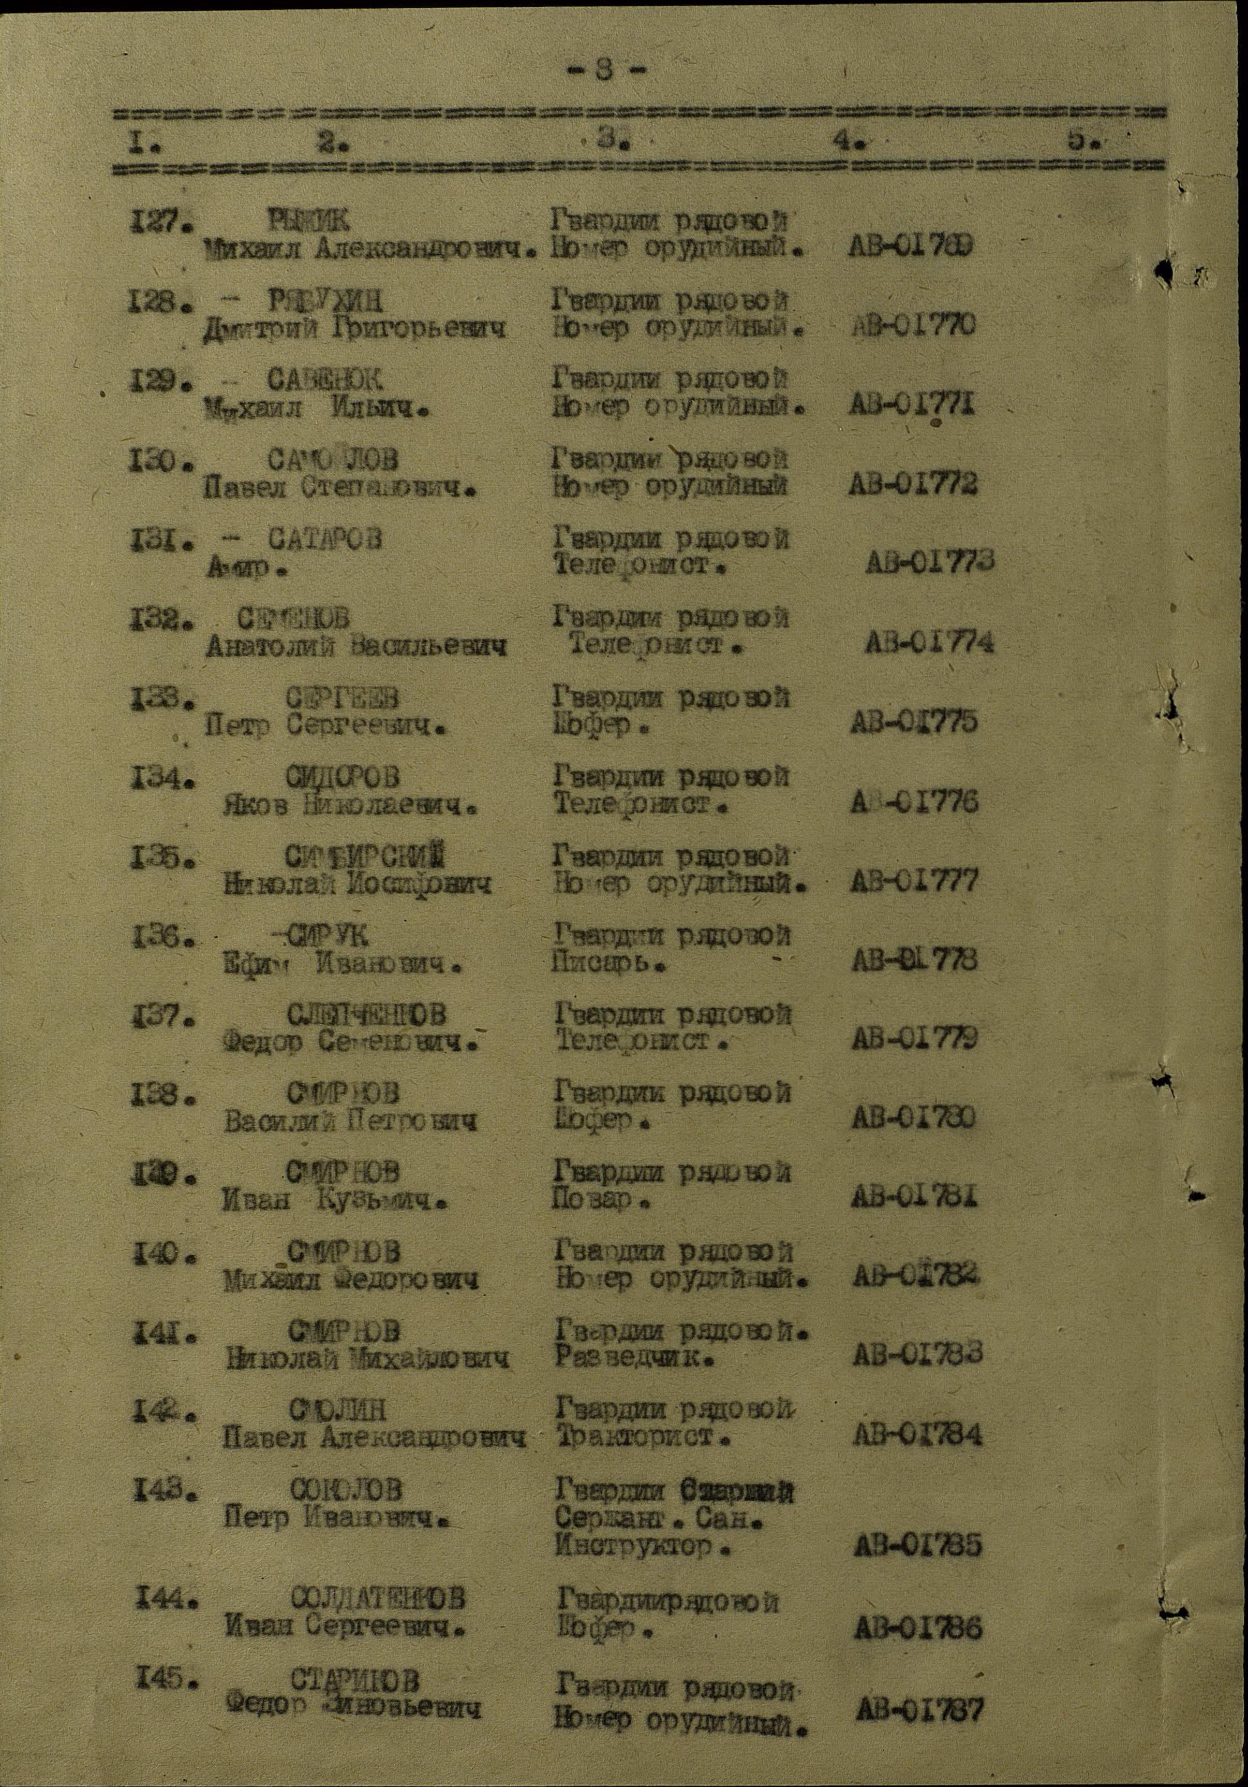

Звание: гв. рядовой   
Место службы: 223 гв. апап РГК

Звание: гв. рядовой   
Место службы: 24 аап 8 А ВолхФ

Слепченков Федор Семенович

Звание: гв. ефрейтор   
Место службы: 16 гв. пабр 

№ записи: 1535566066

Архивные документы о данном награждении:

**I. Приказ(указ) о награждении и сопроводительные документы к нему**

[- первая страница акта награждения](http://podvignaroda.mil.ru/?)

[- строка в акте награждения](http://podvignaroda.mil.ru/?)

**Медаль «За победу над Германией в Великой Отечественной войне 1941–1945 гг.»**   
  
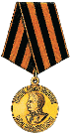

Акт от: 06.05.1946   
Издан: 23 гв. тгабр разрушения РГК /

Архив: ЦАМО, фонд: 9809, опись: 2, ед.хранения: 38, № записи: 1535565745

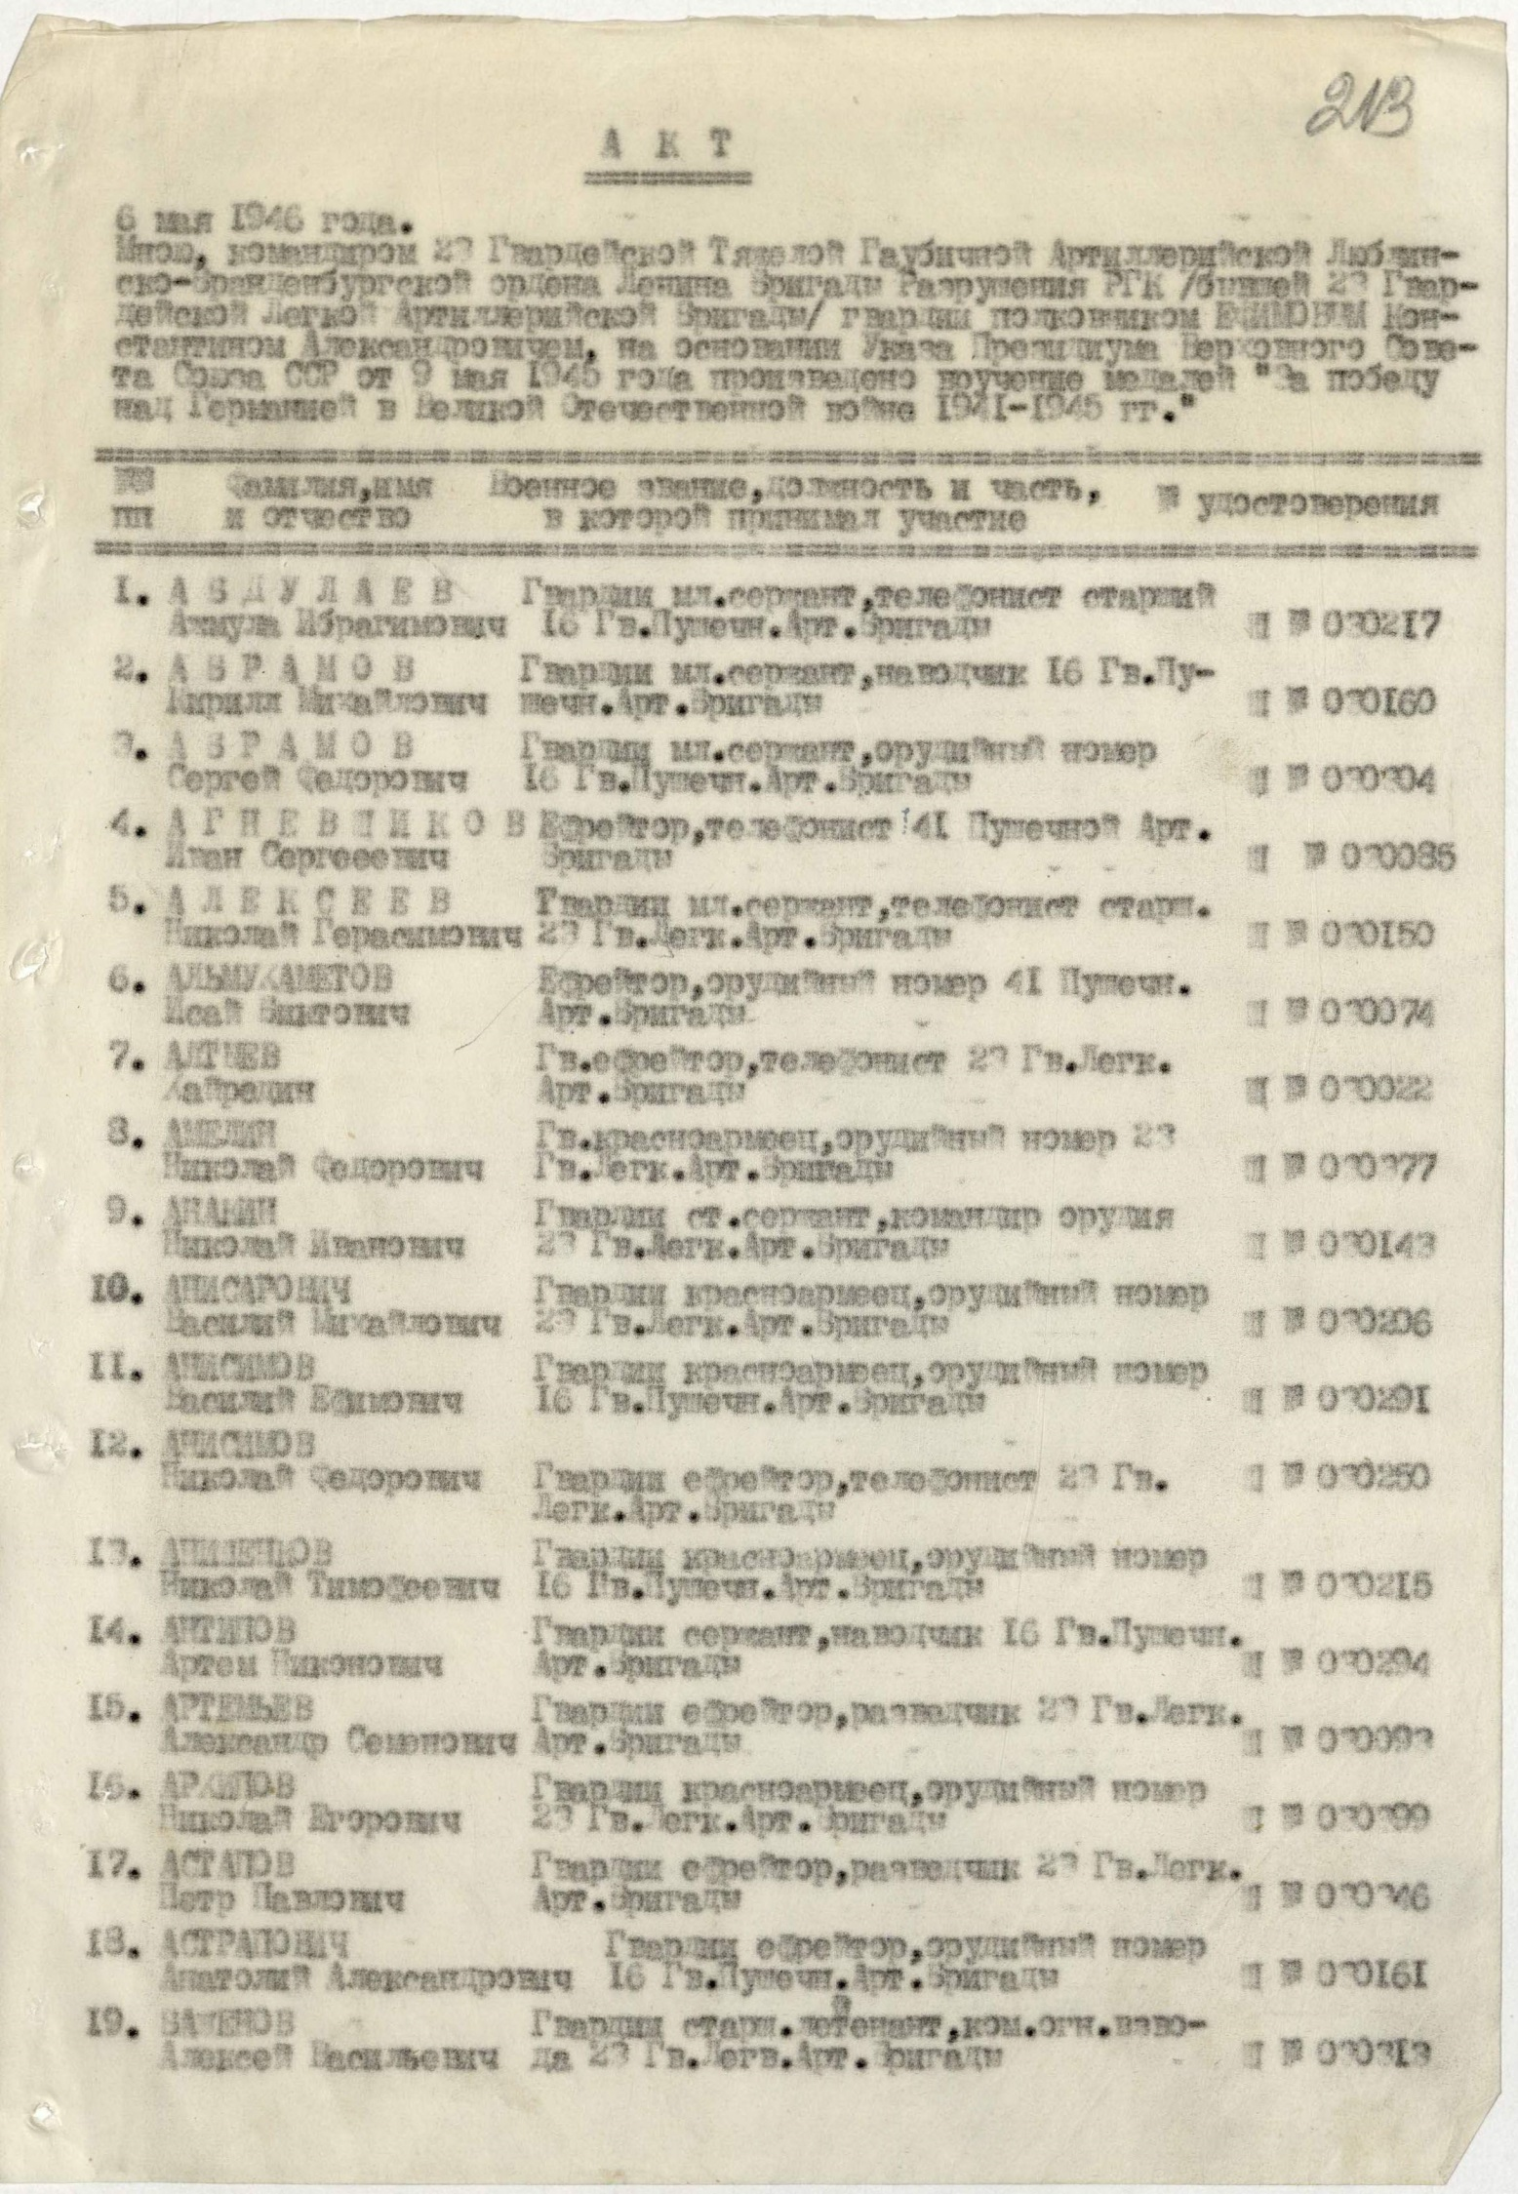

Акт от: 06.05.1946   
Издан: 23 гв. тгабр разрушения РГК /

Архив: ЦАМО, фонд: 980, опись: 2, ед.хранения: 38, № записи: 1535565745

